Лабораторная работа №5.6.6
Проверка связи и настройка ПК (PC-B)
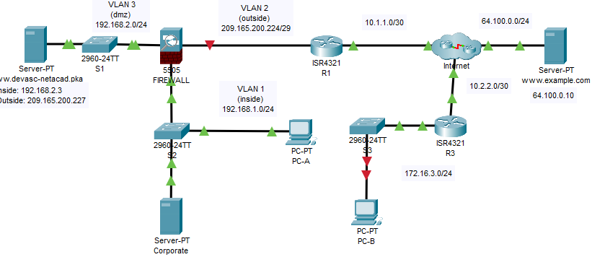
Проблема со статусом порта: Физический интерфейс FastEthernet0 на ПК выключен. Включаем
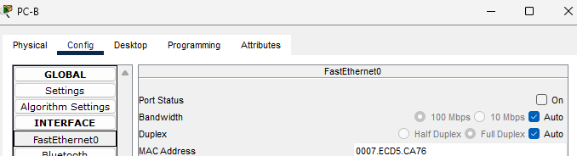
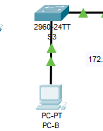
Настройка статического IP-адреса
Так как автоматический запрос DHCP завершается ошибкой, настроим статический ip-адрес
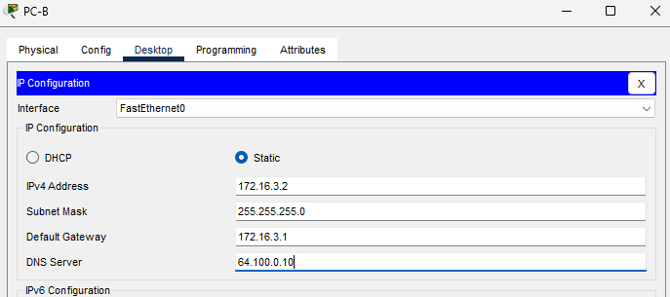
Устранение неполадок на маршрутизаторе R3
Пинг до шлюза по умолчанию не проходит
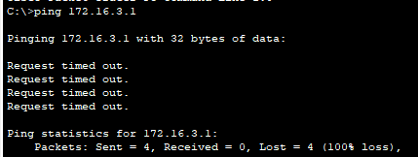
В интерфейсе, смотрящем в сеть PC-B изменяем неправильный ip-адрес на правильный
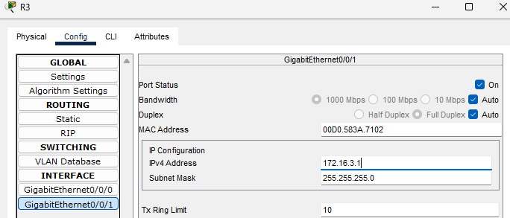
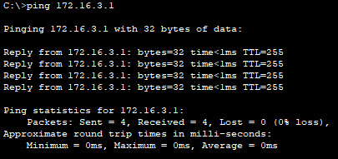
Устранение неполадок на маршрутизаторе R1
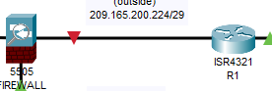
Удаляем старый кабель с помощью инструмента Delete, затем берем кабель Copper Straight-Through и соединяем порт Ethernet0/0 на файрволе с портом GigabitEthernet0/0/0 на R1
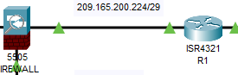
Устранение неполадок DNS и доступа
Пинг до сервера проходит, но веб-страница по доменному имени всё еще не открывается из-за проблем с DNS и протоколом
Межсетевой экран блокирует незащищенный порт 80. В браузере PC-B нужно вводить адрес строго с защищенным протоколом
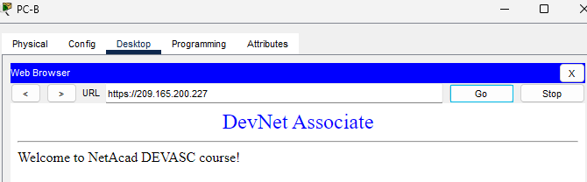
Включаем DNS и добавляем запись для сервера


